# 绪论

暂无

# 中尺度大气运动特征

■大气环流包含着从**湍流微团**到**超长波**等各种尺度的运动系统，不同尺度的系统具有不同的物理性质。

## 划分方法:

1. 经验分类法(经典方法))：按照天气分析的经验、观测的经验

**大尺度**系统: 天气图分析(锋面、气旋、反气旋）

水平尺度：几千km,生命期：好几天

**小尺度**系统观测（肉眼可见）(龙卷)》

1. 实用（几何)：根据业务需要（实际几何大小）
2. 动力学理论

经验分类方法:

**中尺度**是指：时间尺度和空间尺度比常规探空网的时空密度小，但比积云单体的生命期及空间尺度大得多的一种尺度。

水平尺度: 300~600km

时间尺度: 12hr

**理解**: 对于一片区域, 单个站点测量降水, 测不全, 但相对于一片区域来说有比较小,

这样的降水尺度叫做中尺度.

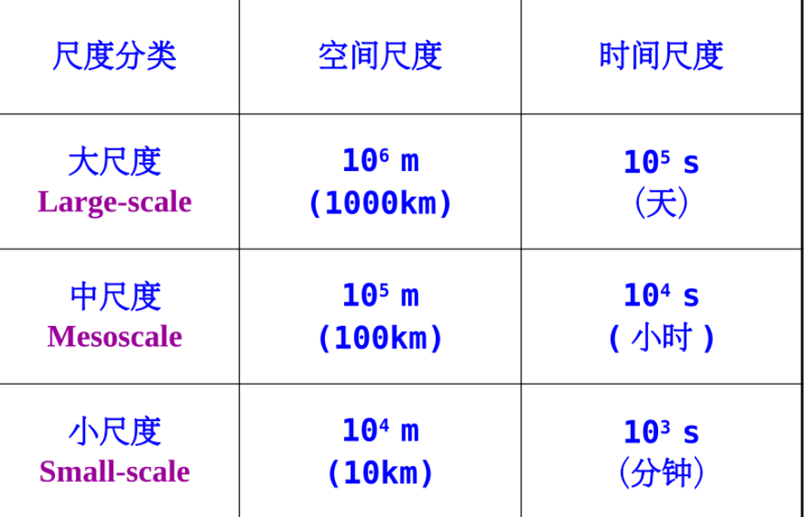

### 实用

下面是Orlanski 按照**几何**进行的划分:

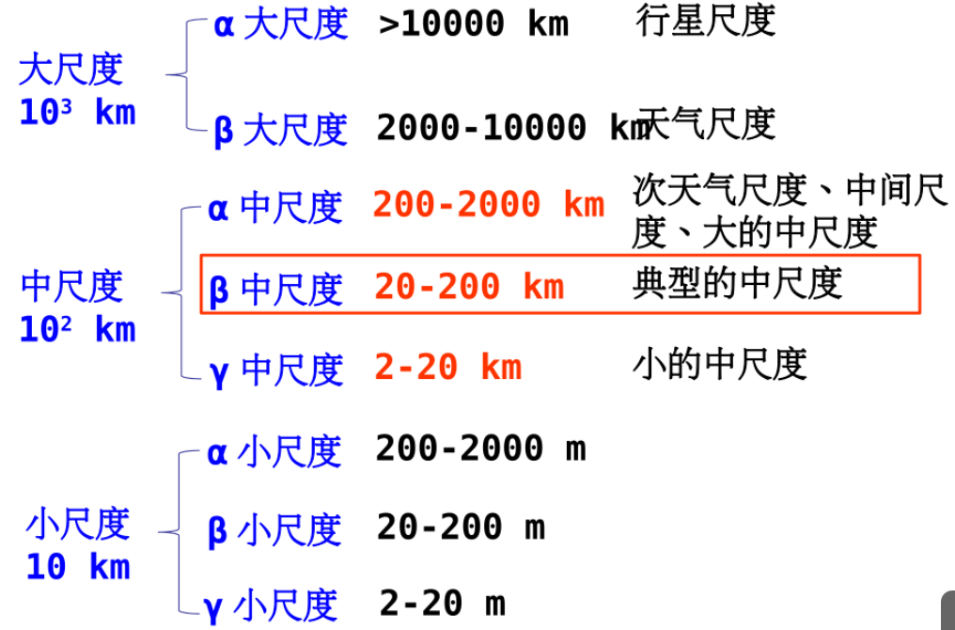

### 动力学理论

根据**波的频率**来分类, 大气运动可以看成是一种波动。

具体就是按照**地球大气的三种基本频率**：

**浮力频率:**  , 云尺度 , 本质上是**重力波**

**惯性频率:**  , 地转气流尺度 , 本质上是 **旋转的惯性波**

**行星频率:** , 行星尺度 , 本质上是 **Rossby波**

**支配中尺度运动，既有浮力的作用，又有地球自转的作用**

## 中尺度运动特征

暂无

## 中尺度大气运动方程组

动量守恒 🡺 水平运动和垂直运动方程

质量守恒 🡺 连续方程

能量守恒 🡺 热流量方程

七个大气运动的基本方程组**:**

**连续方程组:**

**上述方程无法直接用于中尺度研究的原因:**

1. 方程中包括了大、中、小尺度运动及声波等**气象噪声**；
2. 对于不同尺度的运动，方程中**各项量级不同，可以简化**；
3. **非线性项**一一气象要素间的相互作用：某些非线性项可通过适当假设，将其线性化；有些非线性项对中小尺度运动来说比较重要，必须保留.

注意: 上述方程组是**闭合**的, **未知数**

### 七个方程的简化(中尺度方程组)

对于方程组**简化的依据**:  **(**

* 1. 天气尺度状态的变化远慢于中尺度扰动的变化，即
  2. 天气尺度的水平梯度远小于中尺度水平梯度，即
  3. 中尺度扰动量与天气尺度参考量之比远小于1 .

**天气尺度参考状态 满足:**

1. 静力平衡 :

2. 理想气体状态方程:

3. 绝热方程:

**运动方程的简化:**

**依据:**

1. **大气密度在水平方向上变化很小**一密度的**参考态可以代替密度**
2. **天气尺度的水平梯度远远小于中尺度扰动的水平梯度**一略去天气尺度的水平气压梯度力项
3. **垂直方向上，扰动密度很重要**一水平方向上的微小密度差可引起垂直方向上的空气运动

**简化后的水平运动方程:**

**垂直运动方程的简化:**

**, 借助**

**最终得到: ( 密度引起的浮力的作用)**

**连续方程的简化**

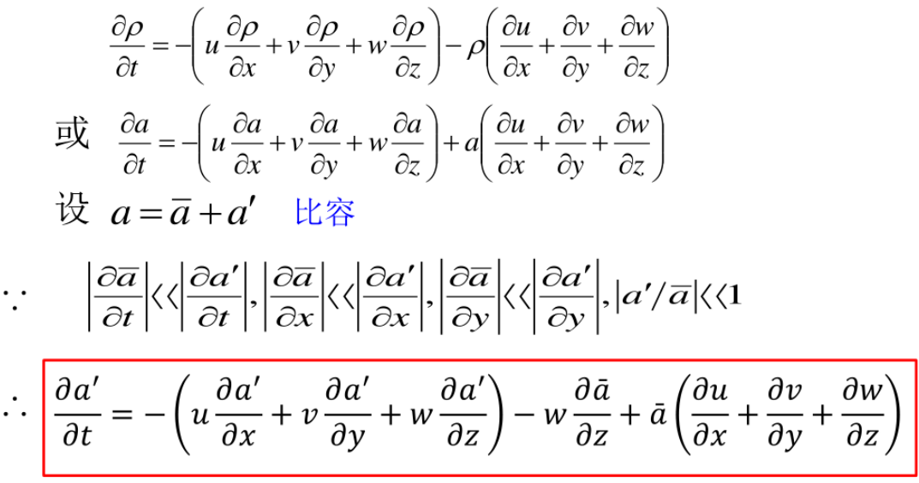

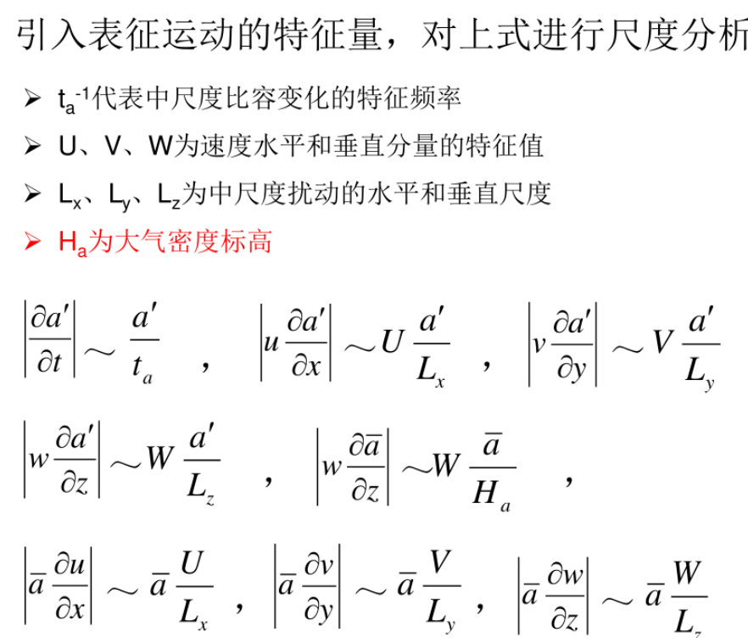

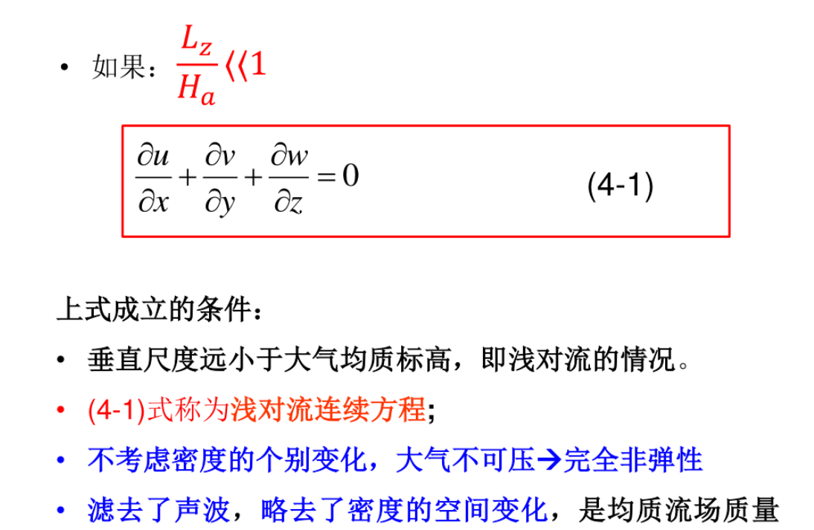

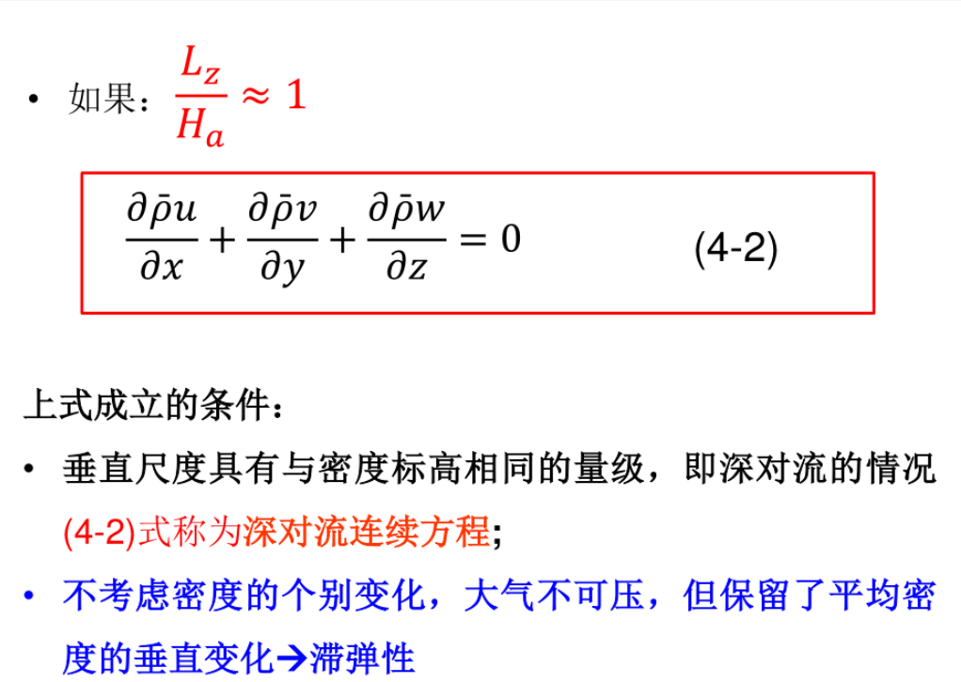

**状态方程:**

等式两边取对数, 并且利用观测显示的

最终得到: , **这表示: 浮力项主要是由温度扰动引起的**

**位温方程:**

利用 物理量 = 平均量 + 扰动量, 带入方程后, **取对数**,   
 再利用 ,

最终得到:

**热量流量方程的简化 :**

绝热情况下: 🡺

**其中 为主要的作用, 所以直接**

**最终所示 中尺度天气方程组**

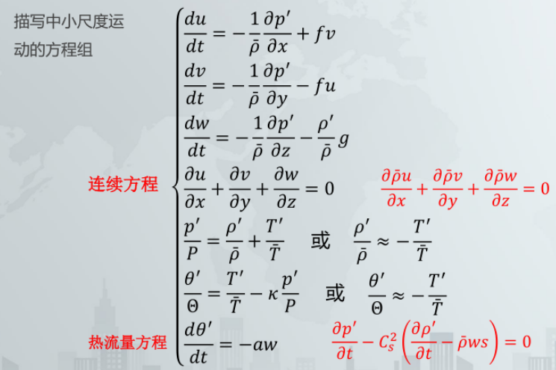

# 中尺度数值预报方程组与边界条件

## 垂直方向和声波的处理

对于**垂直方向**的处理:

**当水平运动尺度大于垂直运动尺度**：**静力平衡**

优点：滤掉声波因为计算稳定性问题，去掉声波使得模式在积分时可以用较长的时间步

长。

**当垂直加速度不可忽略时**：非流体静力近似(WRF模式)

模式能够表示较小尺度的现象，如风暴或对流云。

对于声波的处理:

1. **完全可压缩近似**: 包含声波, 有称完全弹性近似
2. **滞弹性近似**: 适用于**深对流 ,**
3. **Bousssingnesq近似**: 滤掉声波, 有称为非弹性近似, 适用于**浅对流**

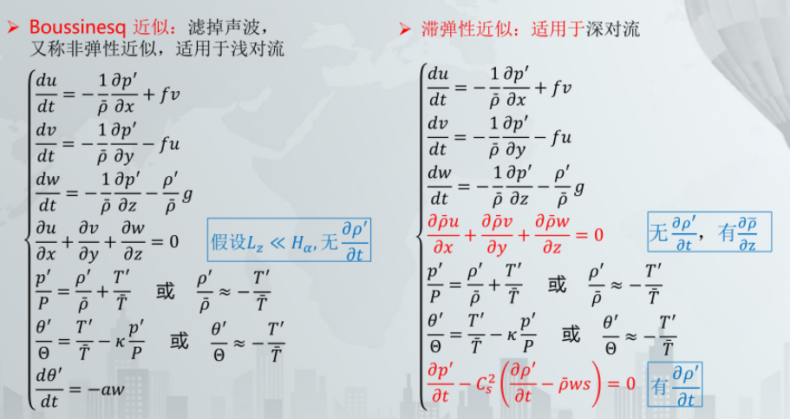

## 中尺度垂直坐标系

Z 🡺 P 🡺 (三种坐标系之间的转换推导: 暂略)

**Z坐标系:**

方程组中的垂直方向的运动是基于**静力平衡**的,

为了符合要求, 并且便于计算, 所以考虑转到P坐标系下进行研究.

**P 坐标系:**

若下面接存在地形, 那么计算将会非常麻烦

**σ坐标系**

追随地形的坐标系便于处理下边界地形

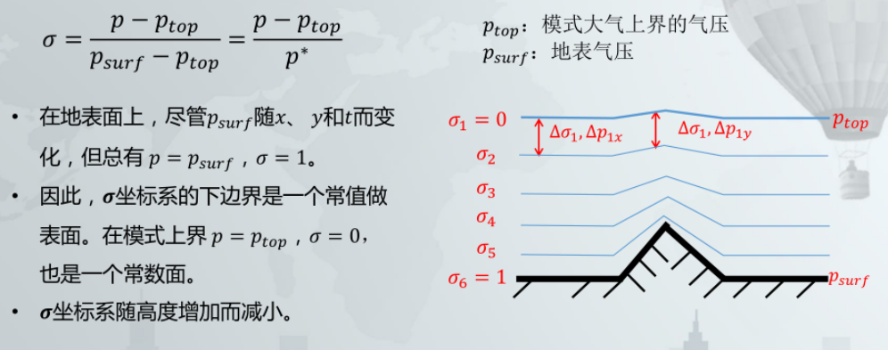

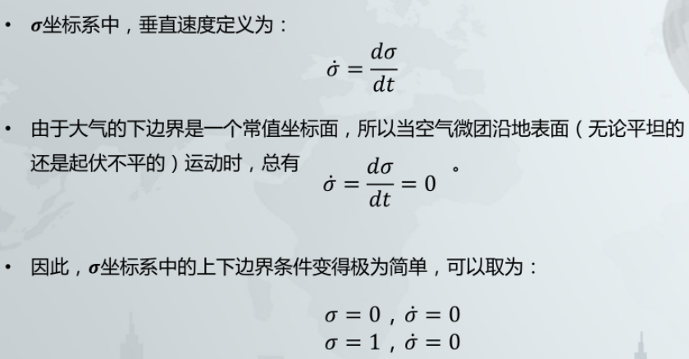

# 数值模拟绪论

**中尺度数值预报方程组与边界条件**

**物理过程参数化**

**中尺度模式操作环境及命令**

**WRF模式介绍**

# 中尺度气象学

**重力波和急流**

**中尺度孤立对流系统**

**中尺度典型带状对流系统**

**WRF模式后处理**

**资料同化和集合预报的原理及应用**

**锋面气旋中尺度雨带**

**中尺度对流复合体（MCC）**